Отчет о потреблении кофе

Что нужно сделать?
Нужно написать скрипт для обработки csv-файла.
Скрипт читает файлы с данными о подготовке студентов к экзаменам (см. примеры ниже) и формирует отчеты. Нужно сформировать один отчет в котором будет медианная сумма трат на кофе по каждому студенту за весь период сессии. Отчёт включает в себя список студентов и медиану трат (по колонке coffee spent), отчёт сортируются по убыванию трат. Название файлов (может быть несколько) и название отчета передается в виде параметров --files и --report (в нашем случае это median-coffee). Отчёт формируется по всем переданных файлам, а не по каждому отдельно.
Чтобы сфокусироваться на функционале формирования отчёта и не отвлекаться на рутинные задачи (обработку параметров скрипта, чтения файлов и вывод), можно использовать стандартную библиотеку argparse и csv, для расчета медианы statistics, а для отображения в консоли tabulate.

Примеры файлов можно посмотреть здесь, выглядят так:
student,date,coffee_spent,sleep_hours,study_hours,mood,exam
Алексей Смирнов,2024-06-01,450,4.5,12,норм,Математика
Алексей Смирнов,2024-06-02,500,4.0,14,устал,Математика
Алексей Смирнов,2024-06-03,550,3.5,16,зомби,Математика
Дарья Петрова,2024-06-01,200,7.0,6,отл,Математика
Дарья Петрова,2024-06-02,250,6.5,8,норм,Математика
Дарья Петрова,2024-06-03,300,6.0,9,норм,Математика
Иван Кузнецов,2024-06-01,600,3.0,15,зомби,Математика
Иван Кузнецов,2024-06-02,650,2.5,17,зомби,Математика
Иван Кузнецов,2024-06-03,700,2.0,18,не выжил,Математика
Мария Соколова,2024-06-01,100,8.0,3,отл,Математика
Мария Соколова,2024-06-02,120,8.5,2,отл,Математика
Мария Соколова,2024-06-03,150,7.5,4,отл,Математика
Павел Новиков,2024-06-01,380,5.0,10,норм,Математика
Павел Новиков,2024-06-02,420,4.5,11,устал,Математика
Павел Новиков,2024-06-03,470,4.0,13,устал,Математика
Елена Волкова,2024-06-01,280,6.0,8,норм,Математика
Елена Волкова,2024-06-02,310,5.5,9,норм,Математика
Елена Волкова,2024-06-03,340,5.0,10,устал,Математика

Пример запуска скрипта:
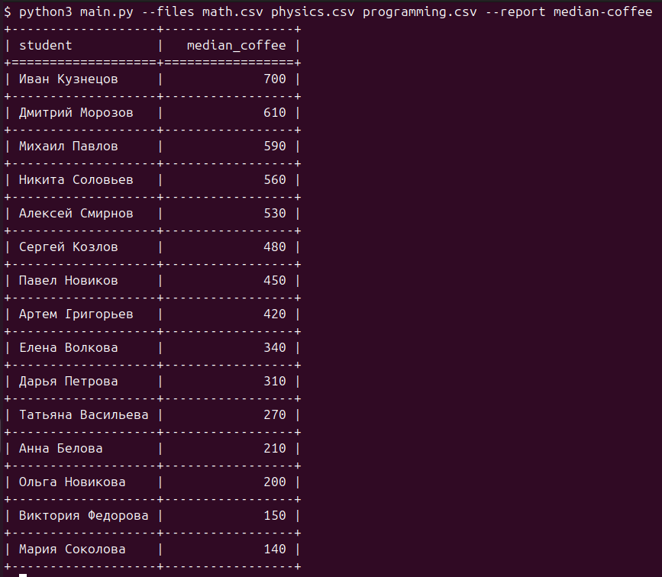

Какие функциональные требования?
- можно передать пути к файлам через --files
- можно указать название отчета через --report (median-coffee)
- в консоль (не в файл) выводится отчёт в виде таблицы

Какие не функциональные требования?
- для всего кроме тестов и вывода в консоль, можно использовать только стандартную библиотеку, например:
  - для обработки параметров скрипта нельзя использовать click, можно argparse
  - для чтения файлов нельзя использовать pandas, но можно csv
- в архитектуру заложена возможность добавления новых отчётов, как раз через параметр --report, в дальнейшем нужно будет добавлять отчёты с другой логикой расчетов, поэтому их добавление должно быть удобным.
- код покрыт тестами написанными на pytest
- для тестов можно использовать любые дополнительные библиотеки
- код соответствует:
  - общепринятым стандартам написания проектов на python
  - общепринятому стилю

Как сдавать задание?
- присылайте ссылку на git репозиторий, ссылки на google drive или yandex не подходят
- присылайте примеры запуска скрипта, например:
  - можно сделать скриншот запуска скрипта и добавить его репозиторий, для примера работы можно использовать эти файлы. За приложенные примеры запуска ревьюер скажет вам спасибо и добавит баллы.
- перед отправкой ссылки на репозиторий проверьте, пожалуйста, что репозиторий публичный и его можно посмотреть

FAQ
- Будет ли обратная связь по присланному заданию?
  - Да, обратная связь будет в формате какие инструменты используются, что можно было еще использовать и что можно было сделать лучше.
- Можно ли использовать нейросети?
  - Если используете, то необходимо понимать почему нейросеть выбрала именно такое решение, так же лучше привести в порядок тот код который напишет нейросеть.
- Будет ли приниматься задание без тестов?
  - Нет, приниматься не будет. Наличие тестов входит в основные требования, но 500 строчек тестов которые были сгенерированные нейросетью проверяться не будут, лучше написать меньше тестов, но качественней.
- Код покрыт тестами - это какой процент покрытия?
  - Покрытие не так важно. Можно ориентироваться на 80% покрытия по pytest-cov, можно больше, можно меньше, главное чтобы был протестирован критически важный функционал и было понятно что есть навык тестирования и знание pytest.
- Можно ли использовать какие-то дополнительные библиотеки к pytest?
  - Да, всё что помогает вам тестировать код можно использовать.
- Можно ли пользоваться линтерами или форматтерами кода?
  - Да, можно использовать любой линтер и любой форматтер - это хорошая практика.
- Можно ли использовать что-то кроме pip для управления зависимостями?
  - Да, можно, приветствуется.
- Можно ли менять API, название и формат параметров скрипта?
  - Нет, менять нельзя, используем files и report.
- Нужно ли учитывать случаи, когда пользователь при запуске скрипта ввёл что-то не то?
  - Да, нужно, считаем что содержимое файлов всегда валидно, но пользователь может запустить скрипт и например указать на несуществующие файлы или не существующий отчёт.
- Нужно ли учитывать случаи, когда файл с данными большой, например несколько Гб?
  - Нет, не нужно, ограничений по памяти нет, всё можно читать в память.
- Нужно ли писать комментарии в коде?
  - Если вы считаете что они нужны, то пишите.
- На что будет смотреть ревьюер при проверки задания?
  - Будет проверяться выполнение функциональных и нефункциональных требований, соблюдение общепринятых стандартов написания кода на python и архитектура, которая позволит добавлять новые отчёты.
- Новые отчёты которые будут добавляться будут использовать тот же формат файлов?
  - Да, формат будет такой же, новые колонки добавляться не будут, содержимое csv файла всегда валидно, его валидировать не нужно.
- Нужно ли упаковывать приложение в docker?
  - Нет, не нужно.
- Нужно ли писать readme.md?
  - Да, нужно, но достаточно небольшого описания на несколько предложений: добавьте примеры запуска скрипта и информацию, которую считаете важной для ревьюера. Лучше, чтобы текст был кратким, содержательным и дополнял код, а не дублировал его общими фразами или был сгенерированным нейросетью, так же можно не описывать, как запустить проект, не тратьте на это время.
- Можно ли задавать уточняющие вопросы если что-то не понятно?
  - Не стоит, оперативно отвечать не сможем, формулировки проверялись несколькими людьми, если что-то вдруг не понятно, то делаем так как понимаем, в крайнем случае можно прямо в коде или readme комментарий для ревьюера оставить, он всё читает.
- Если у меня есть время и я хочу добавить доп. отчёты, за это дадут баллы?
  - Нет, добавлять доп. отчеты не нужно, лучше сфокусируйтесь на лучших практиках, чистоте кода или архитектуре.

